びわ湖大津館及び柳が崎湖畔公園の利活用に関するサウンディング調査
別 紙４
≪提案書参考様式≫

【提案書提出期限：令和8年6月12日（金）12時】
法人名
所属
お名前
ご連絡先 | （ＴＥＬ）
ご連絡先 | （e-mail）

※本様式は参考様式です。任意の様式で作成いただいても構いません。また、提案書の提出についても任意です。
※提案内容は可能な限り具体的に記載してください。ただし、現時点でご回答が難しい項目は、空欄で結構です。
※ 図や表、補足資料がある場合は適宜添付してください。
※ 記入欄が不足する場合等は、適宜、追加・編集していただいて構いません。

（１）提案範囲について
■活用を希望するエリア等 ※↓該当する番号に○をつけてください。
1.びわ湖大津館 | 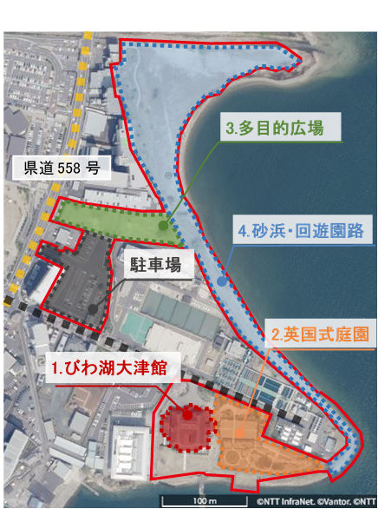
2.英国式庭園
3.多目的広場
4.砂浜・回遊園路（河川区域）
5.その他（ ）
（上記回答の理由、具体的な提案範囲）

※複数のエリアに対して提案する場合は、活用を希望するエリアすべてに〇をつけてください。
※必要に応じて図や補足資料等を適宜添付してください。
※具体的な提案範囲がある場合は、図上に直接記入していただいても構いません。

（２）事業内容について
①具体的な事業内容・イベント内容・ターゲット層等
②施設を設置・管理する場合の条件
■施設内容・規模・想定エリア （例：びわ湖大津館を宿泊施設●㎡に転用）

■概算事業費 （例：施設整備単価：●●円/㎡、維持管理・運営業務単価：●●円/㎡・年）

■その他、具体的な施設内容
※適宜、イメージ図等を用いてご提案いただいても構いません。

③運営・イベント等を実施する場合の条件
■開催頻度・実施時期・想定エリア （例：多目的広場で●●イベントを実施）

■概算事業費 （例：運営業務単価：●●円/㎡・年、イベント等実施費用：●●円/回）

■その他、具体的な実施内容
※適宜、イメージ図等を用いてご提案いただいても構いません。

④必要と考える改修内容（びわ湖大津館を活用する場合）
⑤事業実施により期待される効果（例：市内外を含めた広域からの集客が期待される 等）
⑥実施に当たっての課題・懸念事項（例：●●に対して市の協力が必要 等）
⑦その他、事業に関する意見・提案
※概算事業費は、負担者の想定（民間事業者・大津市）も合わせて記載してください。
※概算事業費や事業期間中の収支計画について具体的な提案が可能な場合は、「別紙5 提案書参考様式（事業収支計画）【Excelファイル】」に記載してください。
（３）事業手法について
①希望する事業手法
②希望する事業条件（官民役割分担や使用料水準等）
③望ましいと考える事業期間（例：設計・建設期間：●年間、維持管理・運営期間：●年間 等）
④官民リスク分担に関する提案
⑤想定される事業スケジュール（例：令和●年度に事業者募集、令和●年度から事業開始 等）
⑥その他、事業手法に関する意見・提案

（４）本事業への参画意向について
①本事業への参画意向 ※該当する番号に○をつけてください。
1.参画したい 2.条件によっては参画したい 3.参画したくない（参画困難）
（上記回答の理由）

②参画する場合の役割 ※該当する番号に○をつけてください。
1.代表企業 2.構成企業 3.協力企業 4.その他
（上記回答の理由、具体的な役割）

③希望する業務範囲 ※該当する番号に○をつけてください。
1.整備（建設・設計） 2.維持管理業務 3.運営業務 4.その他業務
（上記回答の理由、具体的な業務内容、コンソーシアムの組成が考えられる業種）

④本事業への参加する場合に障壁となる要因等
⑤必要と考える市からの支援策（費用負担・公共施設の整備 等）
⑥その他、本事業への参画に関する意見・提案

（５）その他
■その他、本事業に関する意見・要望・提案等

